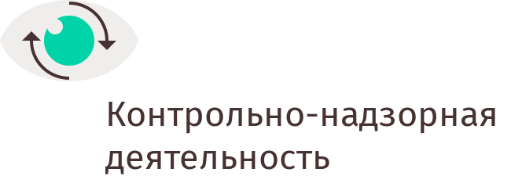

УПРАВЛЕНИЕ ФЕДЕРАЛЬНОЙ АНТИМОНОПОЛЬНОЙ СЛУЖБЫ
ПО КЕМЕРОВСКОЙ ОБЛАСТИ

Повестка дня
публичных обсуждений правоприменительной практики
Кемеровского УФАС России
07.06.2018 г. 14:00

Вступительное слово. Организационные моменты (руководитель Кемеровского УФАС России Кухарская Н.Е.).

- Блок
- Обсуждение правоприменительной практики управления в сфере антимонопольного законодательства (отдел контроля органов власти, отдел судебной и правовой работы, отдел рекламы, недобросовестной конкуренции и финансовых рынков).
  - Государственные и муниципальные преференции.
  - Вопросы судебной практики антимонопольного органа.
  - Изменения в законодательстве, связанные с недобросовестной конкуренцией.
- Обсуждение правоприменительной практики управления в сфере рекламного законодательства. Изменения в законодательстве о рекламы. Примеры по значимым делам. (заместитель руководителя управления Ланцман Л.И., отдел рекламы, недобросовестной конкуренции и финансовых рынков).
- Обсуждение правоприменительной практики управления в сфере государственных и муниципальных закупок. Изменения в законодательстве о контрактной системе (отдел контроля в сфере закупок).

- блок
Вопросы по докладам, ответы на обращения из зала и на поступившие комментарии.

